**Аббазов Валерьян, 1191б**

**Задание по теме "Интернет"**

1. Изучить лекцию 1

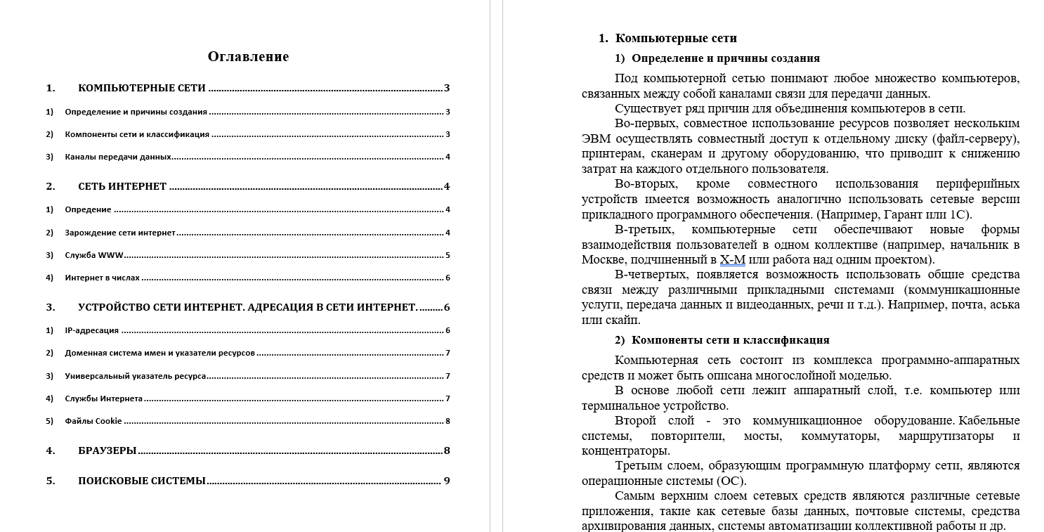

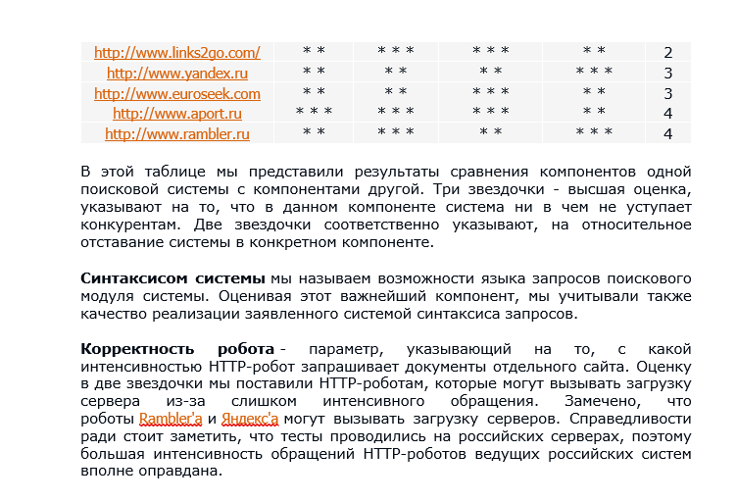

1. Изучить Видео Microsoft Developer Russia: Как устроен интернет.

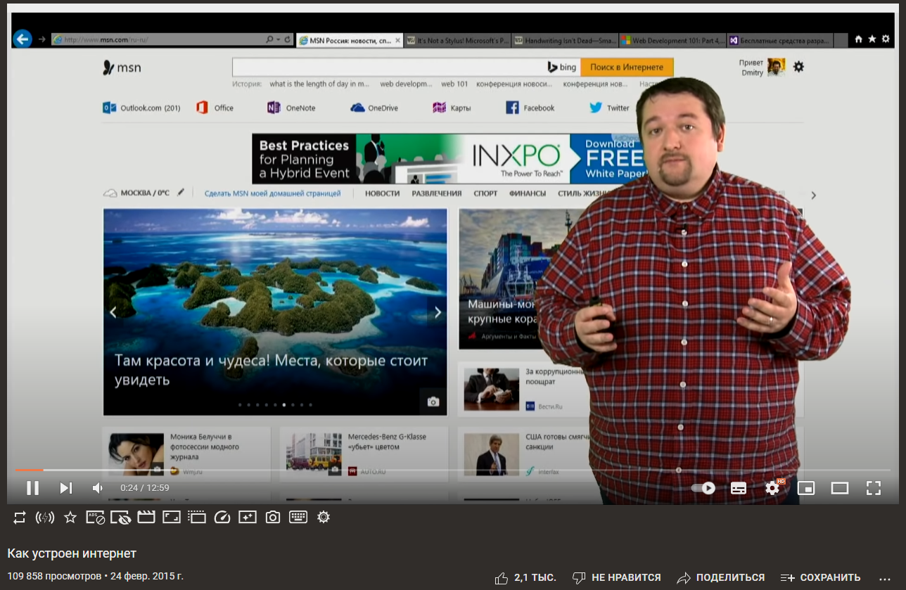

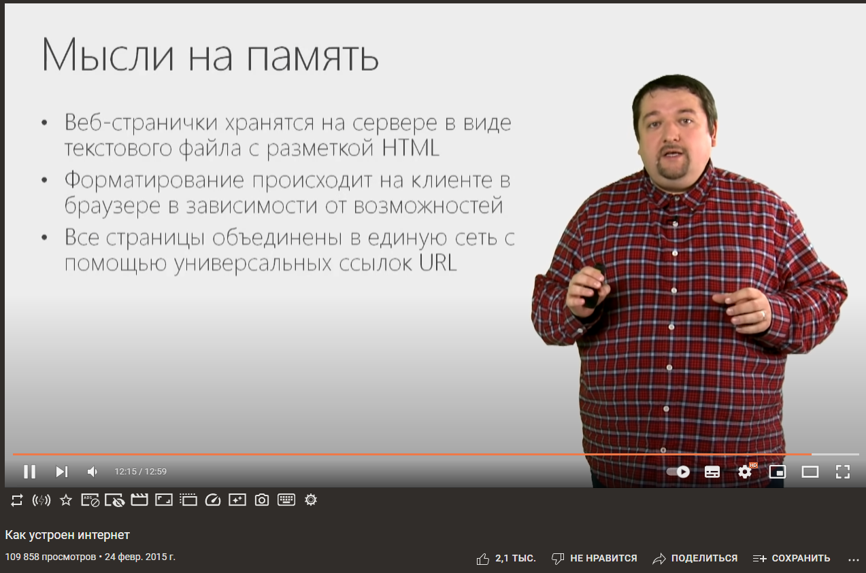

1. Выполнить команды в командной строке Windows, рассмотренные в лекции:

|  |  |
| --- | --- |
| ping |  |
| tracert |  |

|  |  |
| --- | --- |
| pathping |  |
| ipconfig |  |
| getmac |  |
| nslookup |  |